HƯỚNG DẪN SỬ DỤNG PHẦN MỀM THI NÓI DỰ PHÒNG
- Hướng dẫn sử dụng phần mềm
Click chuột trái vào phần mềm để cài đặt, sau khi cài đặt hoàn tất trên màn hình hiển thị phần mềm như sau

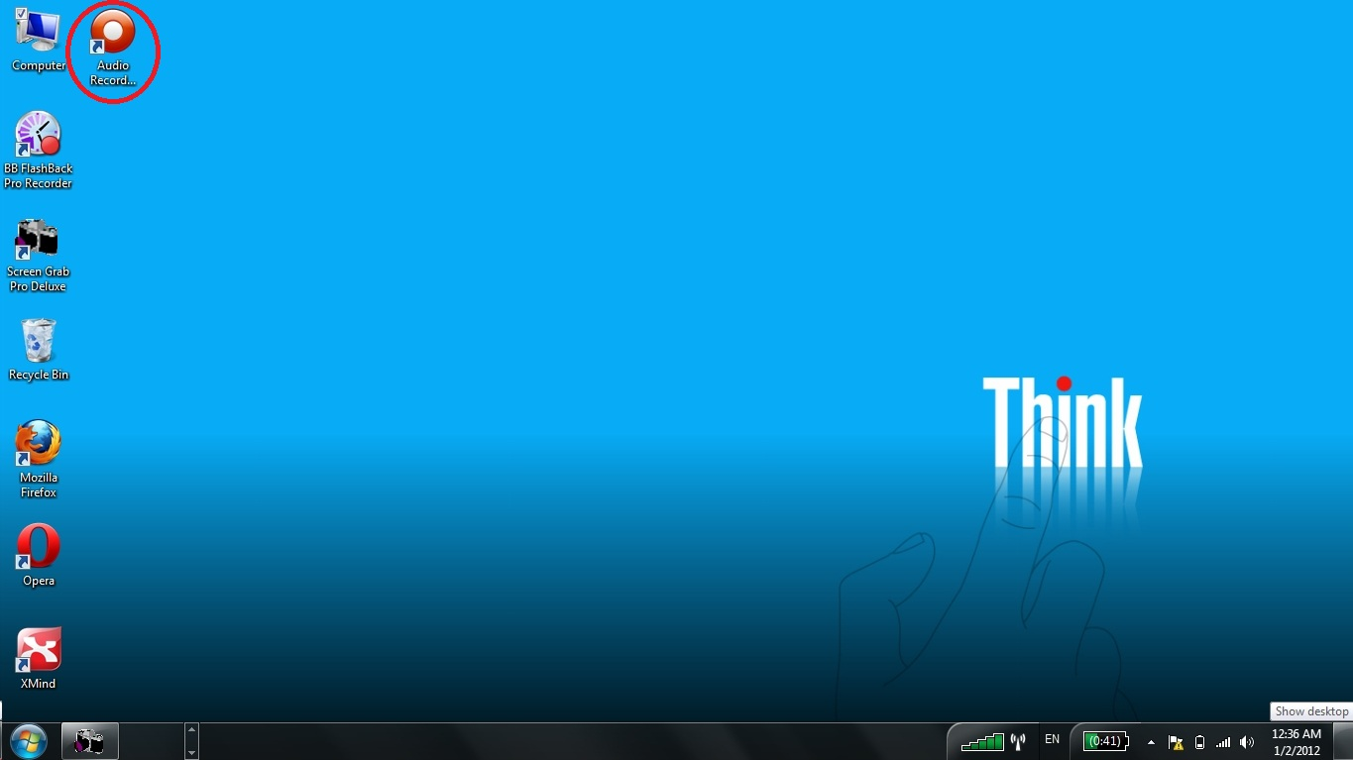

- Đổi tên phần mềm thành “Phần mềm thi nói dự phòng”

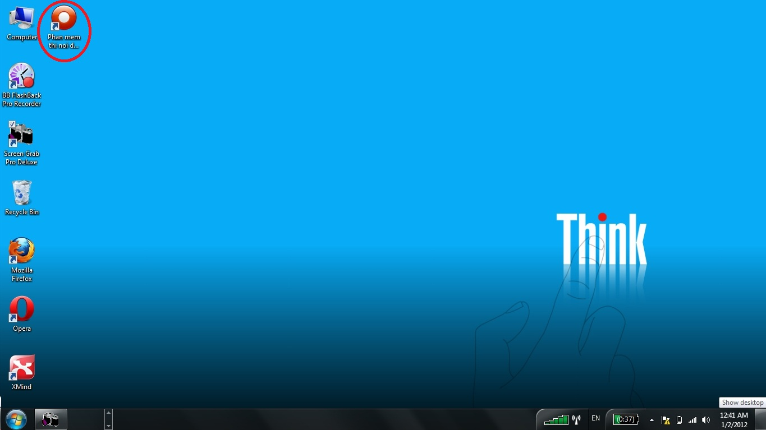

- Đăng ký bản quyền cho phần mềm
Sau khi mở phần mềm ra, vào phần About để đăng ký bản quyền với serial key được cung cấp
“” your name : TRUNG TAM LIC TRUONG DHNT HN
Register code : Sm9&e-1epp3rb-85618 “”
Vào phần About
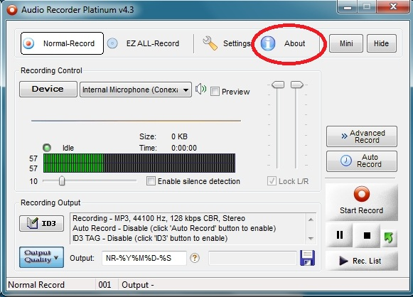
sau đó nhấn nút Register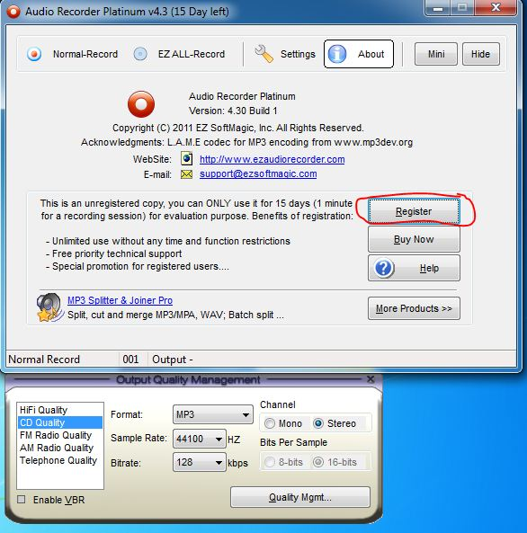
sau đó điền name và key được cấp
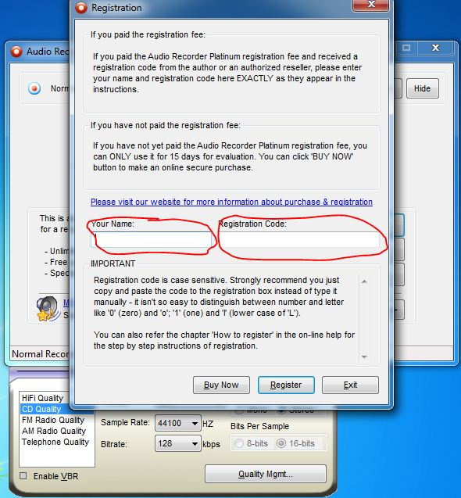
Sau đó nhấn nút register
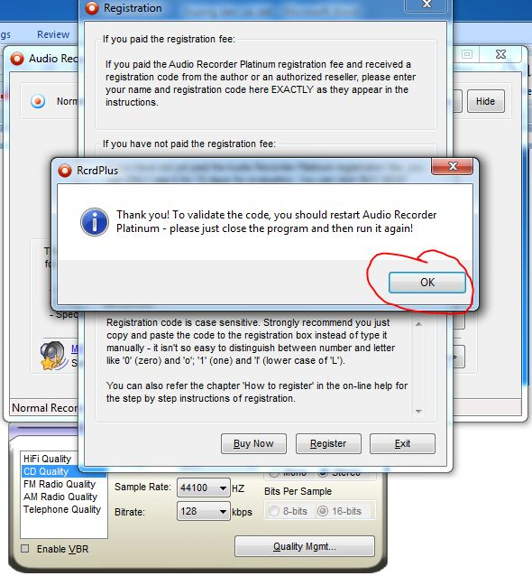
Sau đó tắt phần mềm đi và bật lại để hoàn thành việc đăng ký bản quyền sử dụng phần mềm
Khi nào trong phần About hiển thị thông tin như sau thì phần mềm đã được đăng ký
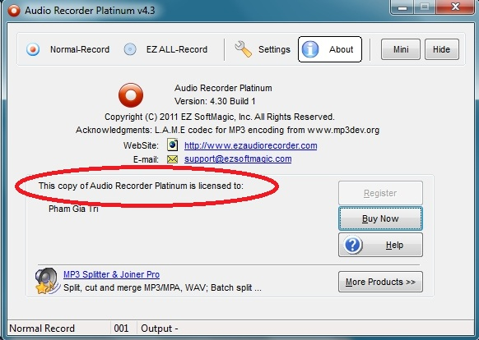
- Đặt các thông số cho phần mềm:
Khởi động chương trình phần mềm ghi âm dự phòng Vào mục Auto record như hình mình họa
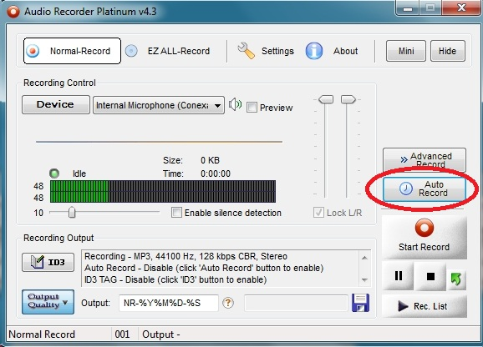
Đặt các thong số như sau:
Bước 1: Click vào nút Enable Auto Star và Starting recording after waiting
Bước 2: Đặt thời gian chuẩn bị là 7 phút
Bước 3: Click vào nút Enable Auto Stop và Stop recording by length
Bước 4: Đặt thời gian ghi âmlà 3 phút
Bước 5: Click vào nút Use the output folder and file name below để đặt mặc định folder sẽ lưu file ghi âm của thí sinh
Bước 6: Đánh vào ô số 6 nội dung như sau “Điền số báo danh vào đây”
Bước 7: Click vào biểu tượng hình đĩa ghi để đặt mặc định địa chỉ lưu file của thí sinh
Bước 8: Click vào nút Enable Auto Record on recorder startup
Bước 9: Click OK để lưu lại cài đặt
Như vậy là chúng ta đã cài đặt xong phần mềm và thong số để thí sinh có thể thi nói trên phần mềm
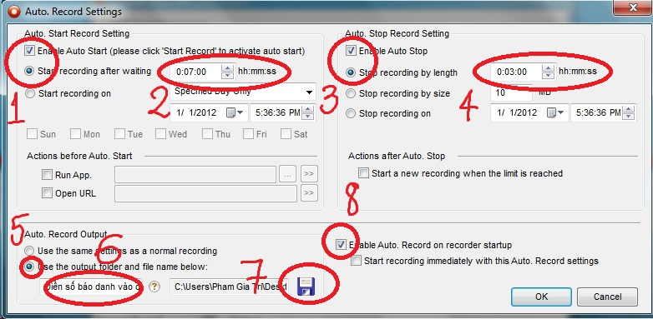

- Thí sinh vào thi sử dụng phần mềm thi nói dự phòng
Sau khi mở phần mềm kiểm tra thông tin trên màn hình có đúng như sau hay không “Auto record start with 00:07:00 delay; stop by length 00:03:00
Nếu đúng như vậy phần mềm đã sẵn sang để ghi âm theo thời gian đã đinh.
Thí sinh nhấn nút Start record để vào thi
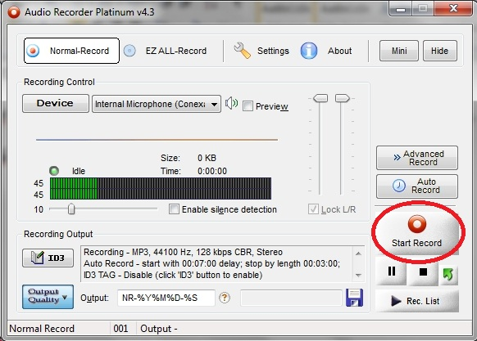

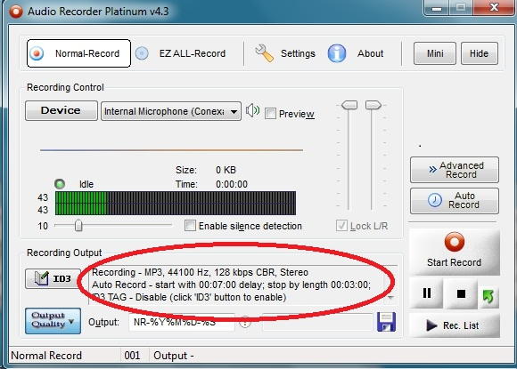

Saukhinhấnnút Start record, thísinhlưu file ghiâmtheosốbáodanhcủamìnhnhưsau
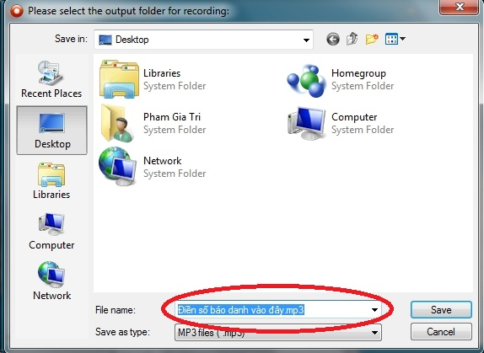

Như vậy thí sinh đã có thể tiến hành thi bình thường.

